2023年秋学期九年级数学独立作业一

一、选择题（18分）

1.一元二次方程*x*2－5*x*+6＝0的解为（　 　）

A．*x*1=2，*x*2=－3 B．*x*1=－2，*x*2=3 C．*x*1=－2，*x*2=－3 D．*x*1=2，*x*2=3

2.某服装原价为300元，连续两次涨价*a*%后，售价为363元，则*a*的值为（　　）

A．5 B．10 C．15 D．20

3.如图，*AB*为⊙*O*的切线，点*A*为切点，*OB*交⊙*O*于点*C*，点*D*在⊙*O*上，连接*AD*、*CD*、*OA*，若∠*ADC*＝40°，则∠*ABO*的度数为（ ）

A．10° B．20° C．30° D．40°

4.如图，线段*AB*是⊙*O*的直径，弦*CD*丄*AB*，∠*CAB*＝22°，则∠*BOD*等于（　　）

A．22° B．44° C．88° D．70°

5.如图，等腰直角三角板*ABC*的斜边*AB*与量角器的直径重合，点*D*是量角器上60°刻度线的外端点，连接*CD*交*AB*于点*E*，则∠*CEB*的度数为（　　）

A．60° B．65° C．70° D．75°

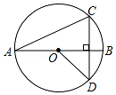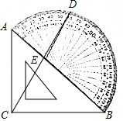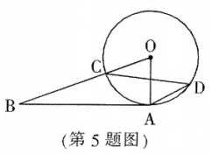

第3题 第4题 第5题

6. 已知x1、x2是关于x的方程x2−ax−2=0的两根,下列结论一定正确的是( )

A. x1+x2>0 B. x1．x2>0 C. x1<0, x2<0 D. x1−x2≠0

二、填空题（30分）

7. 请你写出一个根为2的一元二次方程：　 　．

8. 已知⊙O的半径是5，OP＝2，则点P与⊙O的位置关系是：点P在⊙O　 　．

9. 已知一元二次方程x2﹣2x+n＝0的一个根为﹣1，则另一个根为　 　．

10.设*A*＝2*a*2﹣*a*+3，*B*＝*a*2+*a*，则*A*与*B*的大小关系为　 　．

11. 已知⊙*O*的半径为5，且圆心*O*到直线*l*的距离是方程*x*2﹣4*x*﹣12＝0的一个根，则直线*l*与圆的位置关系是　 　．

12.某中学有一块长30*m*，宽20*m*的矩形空地，计划在这块空地上划分出四分之一的区域种花，小明同学设计方案如图所示，求花带的宽度．设花带的宽为*xm*，则可列方程为　 　．

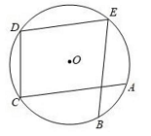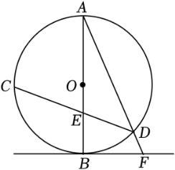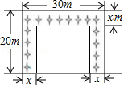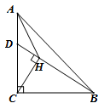

第12题 第13题 第14题 第16题

13.在⊙*O*中，直径*AB*与弦*CD*交于点*E*．菁优网-jyeoo＝2菁优网-jyeoo，连接*AD*，过点*B*的切线与*AD*的延长线交于点*F*．若∠*AFB*＝66°，则∠*DEB*＝　 　°．

14．如图，点A、B、C、D、E在⊙O上，且弧AB为50°，则∠E+∠C=

15. 在△ABC 中，AB=AC,BC=12, 已知⊙O是△ABC的外接圆，且半径为10，则BC边上的高为

16．等腰直角△*ABC*中，∠*C*＝90°，*AC*＝*BC*＝6，*D*为线段*AC*上一动点，连接*BD*，过点*C*作*CH*⊥*BD*于*H*，连接*AH*，则*AH*的最小值为 ．

三、解答题（共102分）

17．（10分）用适当的方法解下列方程

（1） （2）

18.（8分）先化简，再求值：，其中是方程的解．

19. （10分）已知关于*x*的一元二次方程*x*2﹣4*x*+*m*＝0．

（1）若方程有实数根，求实数*m*的取值范围．

（2）若方程两实数根为*x*1、*x*2，且满足5*x*1+2*x*2＝2，求实数*m*的值．

20. （10分）如图，已知在△ABC中，∠A＝90°.

****(1)请用圆规和直尺作出⊙P，使圆心P在AC边上，且⊙P与AB，BC两边都相切；(保留作图痕迹，不写作法和证明)

(2)若AB＝3，BC＝5，求⊙P的面积．

21. （8分）如图，四边形*ABCD*内接于⊙*O*，∠*DAE*是四边形*ABCD*的一个外角，且*DB*＝*DC*，求证：*AD*平分∠*CAE*．

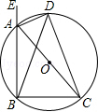

22. （10分）已知：如图，在⊙*O*中，弦*AB*与*CD*相交于点*E*，∠*ACD*=60°，给出下列信息：①∠*ADC*=50°；②*AB*是⊙*O*的直径；③∠*CEB*=100°．

（1）请在上述3条信息中选择其中两条作为条件，剩下的一条作为结论．你选择的条件是▲ ，结论是▲（只要填写序号）．判断此命题是否正确，并说明理由；

（2）在（1）的情况下，若*AD*=，求⊙*O*的直径．



第22题图

23. （10分）某商店经销一批小商品，每件商品的成本为8元．据市场分析，销售单价定为10元时，每天能售出200件；现采用提高商品售价，减少销售量的办法增加利润，若销售单价每涨1元，每天的销售量就减少20件．  
设销售单价定为x元．据此规律，请回答：  
（1）商店日销售量减少______件，每件商品盈利______元（用含x的代数式表示）；  
（2）针对这种小商品的销售情况，该商店要保证每天盈利640元，同时又要使顾客得到实惠，那么销售单价应定为多少元？

24．（10分）如图，与⊙*O*相切于点，交⊙*O*于点，的延长线交⊙*O*于点，是弧*BCD*上不与重合的点，∠A=30°

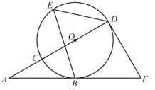（1）求的度数；

（2）点在的延长线上，且与⊙*O*相切于点*D*，

求证：BF=AB.

25. （12分）如图，⊙O的直径AB=8，半径OC⊥AB，D为弧BC上一动点(不包括B、C两点)，DE⊥OC，DF⊥AB，垂足分别为E. F.

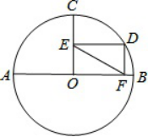(1)求EF的长。

(2)若点E为OC的中点，

①求弧CD的度数。

②若点P为直径AB上一动点，直接写出PC+PD的最小值。

26. （14分）如图，在直角坐标系xoy中，直线y=x+4交坐标轴于点A、B，点C是半径为2的⊙B上第一象限内一点，连接BC与OC，线段OC绕点O顺时针旋转90°得线段OD，连接BD、CD.

（1）当A,B,C三点共线时，求△AOC的面积；

（2）若AB∥OC，①判断直线OC与⊙B的位置关系；

②求证：线段OC、BD互相平分；

（3）连AC，取AC中点M，连OM，试直接写出OM长的最小值．



（备用图）

（备用图）